E2 : ÉPREUVE DE TECHNOLOGIE

SOUS-ÉPREUVE E 21

ANALYSE ET DIAGNOSTIC

- Unité U 21 –

MANITOU MANISCOPIC 634.120 – LSU

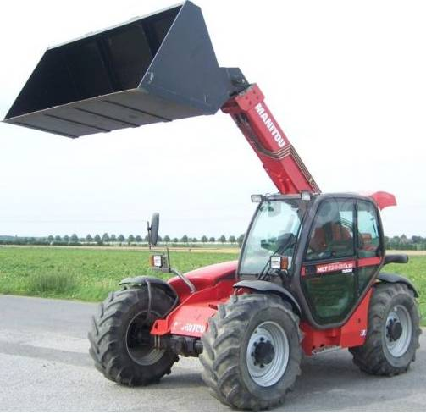

DOSSIER CORRIGÉ

Feuille DC 1/7
Feuille DC 2/7
Feuille DC 3/7
Feuille DC 4/7
Feuille DC 5/7
Feuille DC 6/7
Feuille DC 7/7
Total | /120
Note | /20

- DOSSIER CORRIGÉ : Identifié DC, numéroté DC 1/7 à DC 7/7

1406-MMBT21 | Baccalauréat Professionnel |  | Session 2014 |  | U 21
MAINTENANCE DES MATÉRIELS  Option B : travaux publics et manutention |  |  |  |  | DC  1 / 7
E2 Épreuve de technologie  Sous-Épreuve E21 Analyse et Diagnostic |  | Durée : 3 h |  | Coef. : 1,5

MISE EN SITUATION :

Votre chef d’atelier vous demande d’intervenir sur un télescopique MANITOU MLT 634 120 LSU en dysfonctionnement. Le télescope ne fonctionne pas en sortie et en rentrée. Le télescopique est équipé d’un manipulateur J.S.M avec commande proportionnelle, d’une boîte Powershift et totalise 238 heures.

Afin de déterminer l’architecture du circuit hydraulique, répondez aux questions suivantes sur le DT 4/7 :

Q.1 | Tracez les différentes pressions du circuit télescope en phase sortie et sans action sur le circuit de la direction et du freinage. (uniquement les canalisations dans lesquelles l’huile circule)  - En rouge : pression circuit de puissance  - En rouge pointillé : le circuit LS  - En bleu : retour circuit puissance  - En jaune : pression circuit de pilotage  - En vert : retour circuit de pilotage
 |  | Note : | / 20

Q.2 | En vous aidant de la nomenclature du DR 2/7 et du schéma DT 4/7, complétez le tableau suivant.
 |  | Note : | / 13

Repère | Désignation | Fonction
CA | Crépine d’aspiration | Filtrer les impuretés en amont de pompe
M | Moteur thermique | Transformer w chimique en w mécanique
P | Pompe d’équipement | Créer un débit hydraulique suffisant
PP | Prise de Pression | Permettre un piquage rapide pour relever la Pression
EE | Elément d’Entrée | Gérer et répartir le débit prioritaire et limite la Pression LS Maxi
VC | Vérin de compensation | Maintenir le fond du godet parallèle au sol
EF | Elément de Fermeture | Fermer l’assemblage des éléments
ET | Elément télescopage | Alimenter le vérin du télescope
CSP | Clapet de sécurité Piloté | Maintenir la charge en cas de rupture de flexible
Repère | Désignation | Fonction
V(T) | Vérin (de télescope) | Transformer une P hydraulique en P mécanique linéaire
FR | Filtre de retour | Filtrer l’huile de retour
BA | Bloc Accumulateur | Réguler et maintenir la Pression d’assistance
FEMS | Filtre tête EMS | Filtrer l’huile Hydraulique de commande
MA | Manipulateur | Transmettre la volonté du conducteur en commande hydraulique et électrique

Q.3 | Pour mesurer la pression dans le circuit, le constructeur a prévu une procédure. Déterminez les valeurs attendues en remplissant le tableau suivant :
 |  | Note : | / 4

Actions | Moteur à l’arrêt | Régime de ralenti | Régime maxi
Sans action du conducteur | O bar | 19 bar
Avec action du conducteur sur le distributeur d’accessoire | O bar |  | 270 bar

Q.4 | Dans l’hypothèse où la pression maxi est inférieure à la pression préconisée, quelles opérations devez-vous effectuer ?
 |  | Note : | / 3

Sur-tarage du limiteur principal dans l’élément d’entrée à 290 bar et dans l’impossibilité d’atteindre cette valeur, agir sur la valve D.R pour monter à 290 bar, puis refaire le réglage du L.P à 270 bar.

Q.5 | Sur le DT 4/7, entourez en bleu l’élément du distributeur permettant de régler la pression maxi.
 |  | Note : | / 3

Q.6 | D’après la procédure du constructeur, justifiez le choix de l’équipement à actionner pour le contrôle et le réglage de la pression maxi ?
 |  | Note : | / 3

La pression de la pompe ne peut être influencée par des limiteurs secondaires car le circuit d’accessoire n’en est pas équipé.

Q.7 | L’engin étant équipé d’une prise de mesure au point U (bloc BA), déterminez la valeur de pression à relever avec un équipement en fonctionnement.
 |  | Note : | / 3

35 bar

Q.8 | En supposant que la pression relevé en U est correcte, que la partie distributeur et manipulateur électrique et hydraulique sont en bon état, que pouvez-vous incriminer si aucun mouvement de l’équipement n’est réalisable ?
 |  | Note : | / 3

Le filtre FEMS est colmaté.

En réalisant ces mesures préconisées, vous constatez que la pression de pilotage est correcte. La pression de pompe reste à 19 bars sauf lorsque vous actionnez les mouvements d’inclinaison et d’élévation, celle-ci monte bien à la valeur maxi.

Q.9 | Que devez vous alors contrôler ?
 |  | Note : | / 3

Contrôle du circuit de commande électrique des éléments télescope et accessoire

Afin de déterminer l’architecture du circuit électrique, répondez aux questions suivantes sur le DT 5/7 :

Q.10 | Tracez le circuit de puissance et de commande du circuit d’alimentation des têtes E.M.S :  En rouge le potentiel 12v du circuit de puissance  En bleu le potentiel 0V du circuit de puissance  En jaune le potentiel 12V du circuit de commande  En vert le potentiel 0V du circuit de commande
 |  | Note : | / 12

Q.11 | En vous aidant des schémas DT 5/7, complétez les liaisons entre les différents composants qui interviennent sur le schéma d’alimentation simplifié des têtes E.M.S ci-dessous.
 |  | Note : | / 7

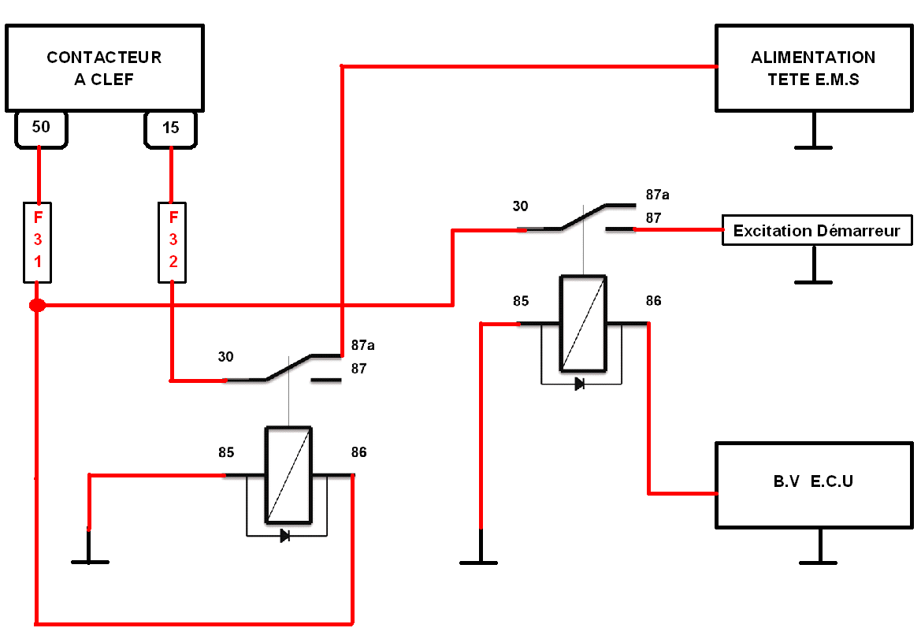
F8
2
1
4
3

Q.12 | Remplissez le tableau ci-dessous en identifiant le nom et la fonction des éléments indexés sur le schéma précédent.
 |  | Note : | / 8

Index | Désignation | Fonction
1 | Relais K15 | Couper l’alimentation des têtes E.M.S en phase démarrage
2 | Relais K8 | Autoriser l’excitation du démarreur au neutre
3 | Fusible F31 | Protéger la ligne 50
4 | Fusible F32 | Protéger l’alimentation des têtes E.M.S

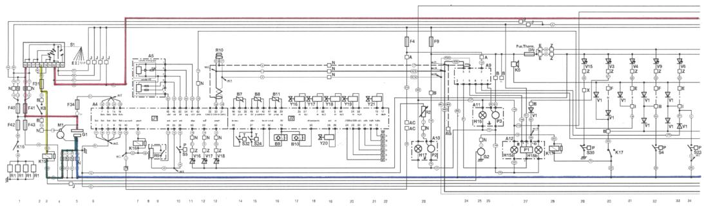

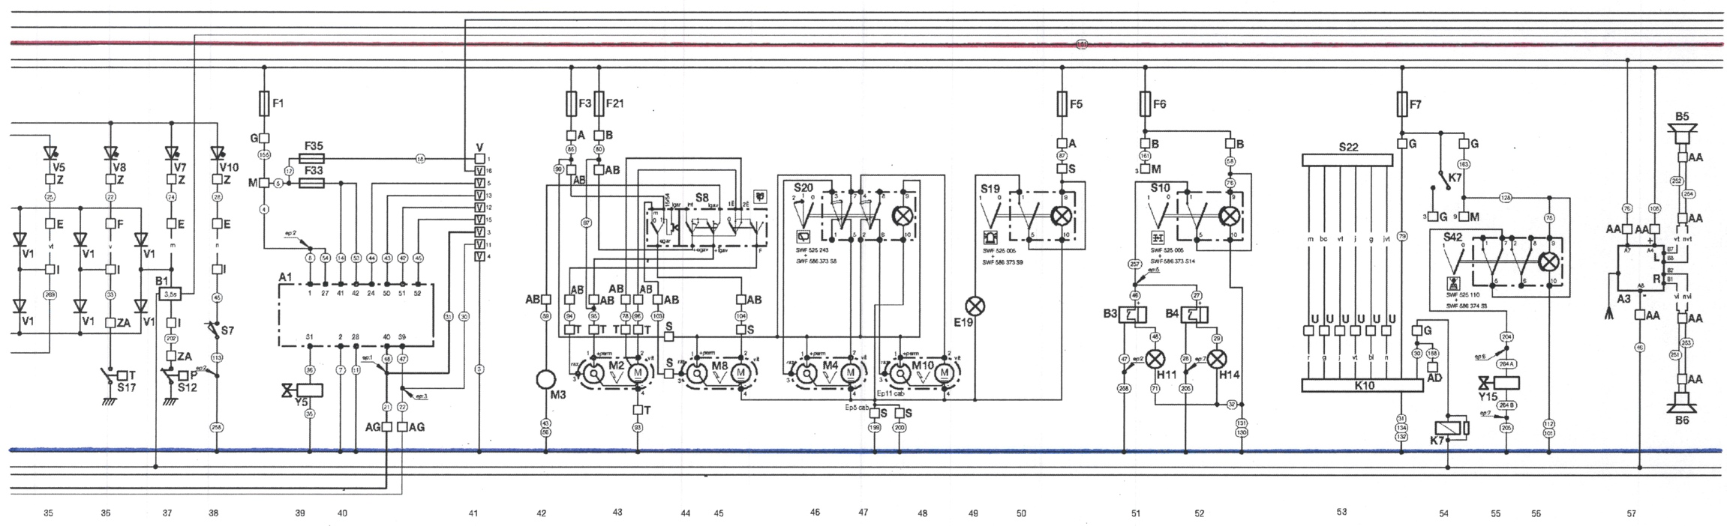

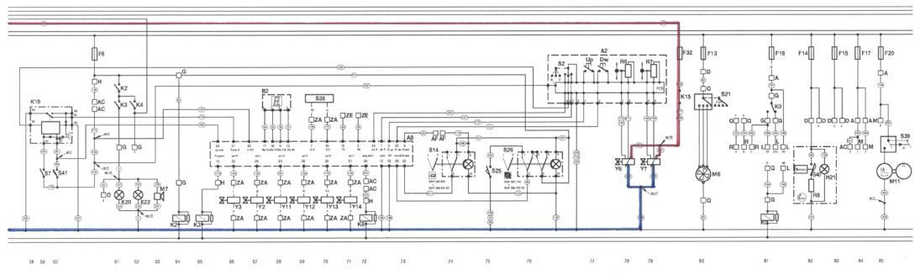

Q.13 | En vous aidant du schéma simplifié DT 3/7 question 11, complétez le tableau des valeurs théoriques de mesures des tensions.
 |  | Note : | / 10

Branchement du voltmètre (U) | Valeurs théoriques avec le contact | Valeurs théoriques avec action du démarreur | Valeurs mesurées avec le contact
Entre + 15 et alimentation têtes E.M.S | 0V | 12V | 12V
Entre + 15 et sortie F32 | 0V | 0V | 0V
Entre 87a du relais1 et alim. Têtes E.M.S | 0V | 0V | 0V
Entre 85 et 86 du relais1 | 0V | 12V | 12V
Entre 30 et 87a du relais1 | 0V | 12V | 12V

Q.14 | D’après les valeurs réelles mesurées, quel élément pouvez-vous incriminer ?
 |  | Note : | / 3

Le relais 1 car le contact en position repos ne se fait pas.

Afin de valider la réparation, vous décidez de procéder à un essai de la machine en mesurant les différents temps de cycle.

Q.15 | Calculez en l/min le débit de pompe à 1000 tr/min. (justifiez vos calculs)
 |  | Note : | / 3

Q = Cy .n régime inférieur à 1050 tr/min donc 60% de la cylindrée max.
Q = (((63/100 )x60)x1000) = 37.8 l/min⁻¹

Q.16 | D’après les temps de cycle de montée de flèche (sortie vérin), déterminez les débits de pompe et reportez vos résultats dans le tableau Q17:
 |  | Note : | / 6

Données Techniques :
Dimension du vérin : Ø piston 140mm, Ø tige 70mm, course 720 mm
Régime : 1000 tr/min
Temps de cycle constructeur : 17.9 s
Temps de cycle mesuré : 10.6 s
Q = S.V V = Πr² x C = π x 49 x 72 = 11083.53 cm³
Q₁= 11083.53/ 17.9 = 619.2 cm³ 619.2 x 60 /1000 = 37.15 l/min⁻¹
Q₂= 11083.53/ 10.6 = 1045.6 cm³ 1045.6 x 60 /1000 = 62.74 l/min⁻¹

Q.17 | Calculez les pourcentages de cylindrée de pompe à 1000 tr/mn et reportez les résultats dans le tableau suivant :
 |  | Note : | / 4

100% = 63 l/min-1% théorique donc 37.15 x100 / 63 = 58.96%
et 62.74 x 100/63 = 99.58%

 | Données constructeur | Valeurs réelles mesurées
Temps de cycle levage | 17.9s | 10.6s
Débit de pompe (report Q16) | 37.15 l.min-1 | 62.74 l.min-1
% de cylindrée de pompe | ±58.96 % | ±99.58 %

Vous procédez à un essai de levage en charge, vous constatez une baisse importante du régime de ralenti

Q.18 | Une baisse de régime de ralenti d’environ 450 tr/min est-elle possible ? Justifiez.
 |  | Note : | / 3

Non, le système possède une régulation électronique de puissance qui évite toutes les surcharges moteur.

Q.19 | En fonctionnement normal, déterminez la cylindrée de pompe maxi autorisée pour que le moteur maintienne son régime de ralenti.
 |  | Note : | / 2

63/100 x 60 = 37.8 cm³ (soit 60 % de la cylindrée maxi)

Q.20 | En vous reportant au tableau de diagnostic RC2.2 du DR 7/7 et du schéma DT 5/7, listez les éléments en dysfonctionnement justifiant de la chute de régime de 450 tr/min.
 |  | Note : | / 5

Fusible F1, Boitier RC2.2, ElectrovaneY5, Masses, Fil de l’électrovanne

Q.21 | D’après votre analyse, le pourcentage de la cylindrée de pompe lors du dysfonctionnement est de : (cochez la bonne réponse)
 |  | Note : | / 2

30%
60%
100%

Questions | Barème | Notes
1 | / 20
2 | / 13
3 | / 4
4 | / 3
5 | / 3
6 | / 3
7 | / 3
8 | / 3
9 | / 3
10 | / 12
11 | / 7
12 | / 8
13 | / 10
14 | / 3
15 | / 3
16 | / 6
17 | / 4
18 | / 3
19 | / 2
20 | / 5
21 | / 2
TOTAL SUR 120 | / 120
NOTE SUR 20 | / 20

BAREME DE NOTES

